物联网平台容灾备份建设项目工作周报

2025/06/16-2025/06/20
- 本周工作内容
- 备Tdengine进行数据导出、同步、校验工作
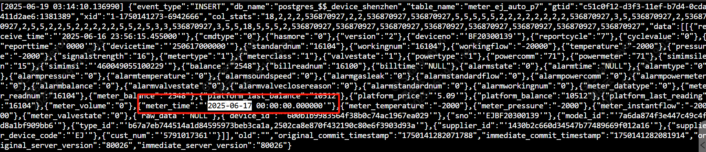
- 昆仑数据库增量数据同步到kafka截止到当前时间同步到2025-06-17

- 测试优化改进同步效率MongoDB副本集 -- CDC -- kunlun数据同步校验
a.全量数据
b.数据操作类型(insert,update,delete)
c.单表数据1千万行
- 备集群上面测试:
优化改进同步效率
tdengine -- KunlunCDC – kunlunbase – kafka
- 完成了部分数据InnoDB引擎平滑迁移到RocksDB引擎测试
- 下周工作安排
- 昆仑数据库集群从使用InnoDB引擎平滑迁移到RocksDB引擎部分数据,从而显著降低数据目录占用存储空间的目
- 西丽机房服务器(继续昆仑备集群相关测试)
1. 计划对MongoDB(客户测试环境) -- CDC -- kunlun数据数据测试
a.客户测试环境数据全量同步
b.客户测试环境数据增量同步
c. MongoDB分片集群全量数据同步
d. MongoDB分片集群增量数据同步

信息中心
2025年6月20日

